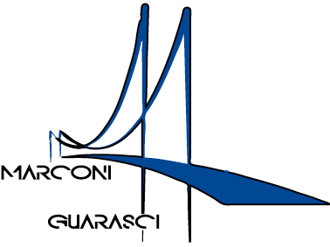

I.I.S. IPSIA“Marconi” Cosenza LS-ITE “Guarasci” Rogliano
SEDE: Cosenza IPSIA Diurno e Corso Serale
SEDE: Montalto Uffugo IPSIA – ITI (Chimica Ambientale)
SEDE: Rogliano Liceo Scientifico – Ist. Tec. Economico

Prot. 4567/C22
Circolare n° 50
Ai Sigg. Docenti
Loro SEDE

OGGETTO: Convocazione Consigli di Classe .

Nei giorni e nella scansione oraria riportati in allegato alla presente comunicazione, sono convocati, presso la sede Centrale di Cosenza, i Consigli di classe, per classi parallele, per discutere i seguenti punti all’ordine del giorno:
- Insediamento consiglio di classe;
- Programmazione didattico-educativa di classe;
- Andamento didattico e disciplinare della classe;
- Programmazione di classe interdisciplinare;
Tutti i consigli di classe si svolgeranno nella seda centrale di Cosenza, e saranno presieduti dal Dirigente Scolastico.

Sede di ROGLIANO

GIORNO  E  DATA | ORARIO  E  CLASSI  14.30  15.00 | ORARIO  E  CLASSI  15.00  15.30 | ORARIO  E  CLASSI  15.30  16.00 | ORARIO  E  CLASSI  16.30  17.00 | ORARIO  E  CLASSI  17.00  17.30
LUNEDI  26 Ottobre 2020  Liceo Scientifico | Classi 1° | Classi 2° | Classi 3° | Classi 4° | Classi 5°
I.T.E. | 17.00  17.30 | 17.30  18.00 | 18.00  18.30
 | Classi 3° | Classi 4° | Classi 5°
Sede di MONTALTO
MERCOLEDI’  21 Ottobre 2020 | ORARIO  E  CLASSI  14.30  15.00 | ORARIO  E  CLASSI  15.00  15.30 | ORARIO  E  CLASSI  15.30  16.00 | ORARIO  E  CLASSI  16.30  17.00 | ORARIO  E  CLASSI  17.00  17.30
 | Classi 1° | Classi 2° | Classi 3° | Classi 4° | Classi 5°

Sede di COSENZA
MERCOLEDI’  28 Ottobre 2020 | Classi 1° | Classi 2° | Classi 3° | Classi 4° | Classi 5°

Per il corso serale, tutti i consigli di classe sono convocati per Giovedì 29 ottobre 2020 alle ore 9,00.

Cosenza, 13 Ottobre 2020

IL DIRIGENTE SCOLASTICO
Dott.ssa Maria Saveria VELTRI
Firma autografa sostituita a mezzo
ai sensi dell’art. 3 comma 2 del d.Lvo n.39/93

